Міністерство освіти і науки України

Національний університет «Львівська політехніка»

Кафедра систем штучного інтелекту

**Звіт**

**Звіт**

**про виконання лабораторних та практичних робіт блоку № 3**

На тему: «Цикли. Вкладені Цикли. Завершення виконання циклів. Функції. Простір імен. Перевантаження функцій. Функції з змінною кількістю параметрів (еліпсис). Рекурсія. Вбудовані функції.»

***з дисципліни:*** «Мови та парадигми програмування»

до:

ВНС Лабораторної Роботи № 2

ВНС Лабораторної Роботи № 3

ВНС Лабораторної Роботи № 7

Практичних Робіт № 3

**Виконала:**

Студентка групи ШІ-14

Михальчук Віра Іванівна

Львів 2023

# **Тема роботи:**

Цикли for, for each, while, do while. Вкладені цикли. Функції та типи їх повернення. Перевантаження функцій. Рекурсія.

# **Мета роботи:**

Навчитись оперувати циклами, вдало їх застосовувати. Ознайомитись з функціями, перевантаженими функціями. Ознайомитись з рекурсією та навчитись її використовувати в коді.

# **Теоретичні відомості:**

1. Теоретичні відомості з переліком важливих тем:

* Тема №1: Цикли.
* Тема №2: Функції.

1. Індивідуальний план опрацювання теорії:

* Тема №1: Цикли.
  + Джерела Інформації
    - Відео. https://youtu.be/zBtcqNdiRf4?si=q0bAGb7dROdd9JC3
    - https://youtu.be/70CkVC2vVCQ?si=W4sIfZyEDxgzIrg4
    - Стаття. <https://acode.com.ua/urok-95-tsykl-foreach/>
    - Курс. [https://www.codecademy.com/courses/learn-c-plus-plus](https://www.codecademy.com/courses/learn-c-plus-plus/lessons/cpp-code-challenge-functions/exercises/cpp-functions-cc-tenth-power)
  + Що опрацьовано:
    - Переглянула відео про цикли та вкладені цикли.
    - Прочитала статтю про цикл for each, виконала завдання з курсу на цикли.
  + Статус: Ознайомлена
  + Початок опрацювання теми: 28.11.23
  + Звершення опрацювання теми: 10.12.23
* Тема №2: Функції.
  + Джерела Інформації:
    - Відео. https://youtu.be/G8P6SvdqU9s?si=VvE3cVUoZcy7v8SZ

<https://youtu.be/3KJfisev6SI?si=GCUAzeiXkqgn2VWD>

https://youtu.be/V7q9w_s0nns?si=nUihCszTkAsApYGa

* + - Стаття. <https://acode.com.ua/urok-15-funktsiyi-i-operator-return/>

https://acode.com.ua/urok-108-perevantazhennya-funktsij/

* + - Курс. [https://www.codecademy.com/courses/learn-c-plus-plus](https://www.codecademy.com/courses/learn-c-plus-plus/lessons/cpp-code-challenge-functions/exercises/cpp-functions-cc-tenth-power)
  + Що опрацьовано:
    - Переглянула відео про фунуції, типи їх повернення, про перевантаження та рекурсію.
    - Прочитала статті про функції та перевантаження, виконала завдання з курсу на функції.
  + Статус: Ознайомлена
  + Початок опрацювання теми: 28.11.23
  + Звершення опрацювання теми: 10.12.23

# **Виконання роботи:**

## **1. Опрацювання завдання та вимог до програм та середовища:**

Завдання №1 VNS Lab 2

* Варіант 22
* Деталі завдання

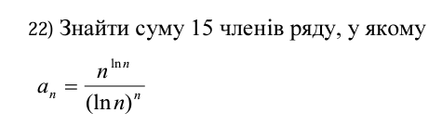

Завдання №2 VNS Lab 3

* Варіант 22
* Деталі завдання

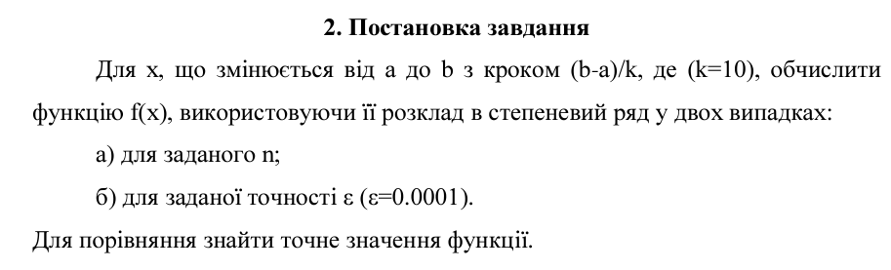

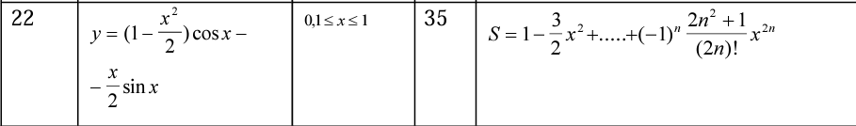

Завдання №3 VNS Lab 7 Task 1

* Варіант 2
* Деталі завдання

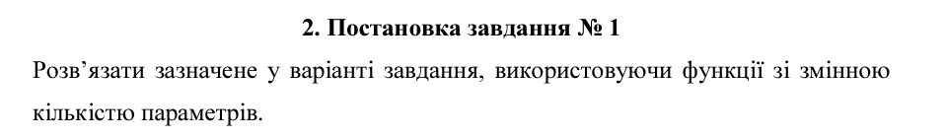

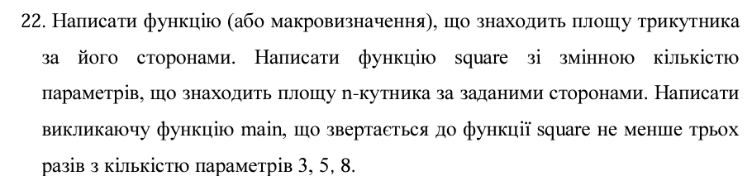

Завдання №4 VNS Lab 7 Task 2

* Варіант 2
* Деталі завдання

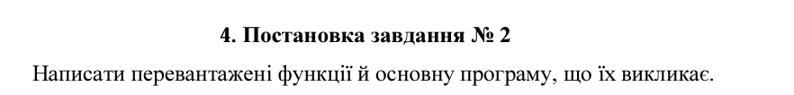

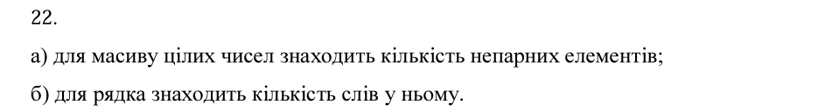

Завдання №5 Class Practice Work

* Деталі завдання

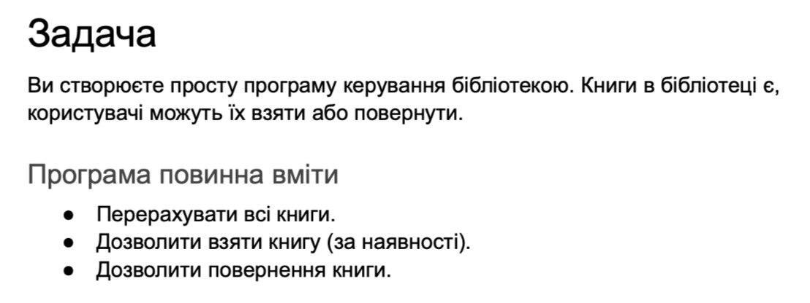

## **2. Дизайн та планована оцінка часу виконання завдань:**

Програма №5 Class Practice Work

* Блок-схема

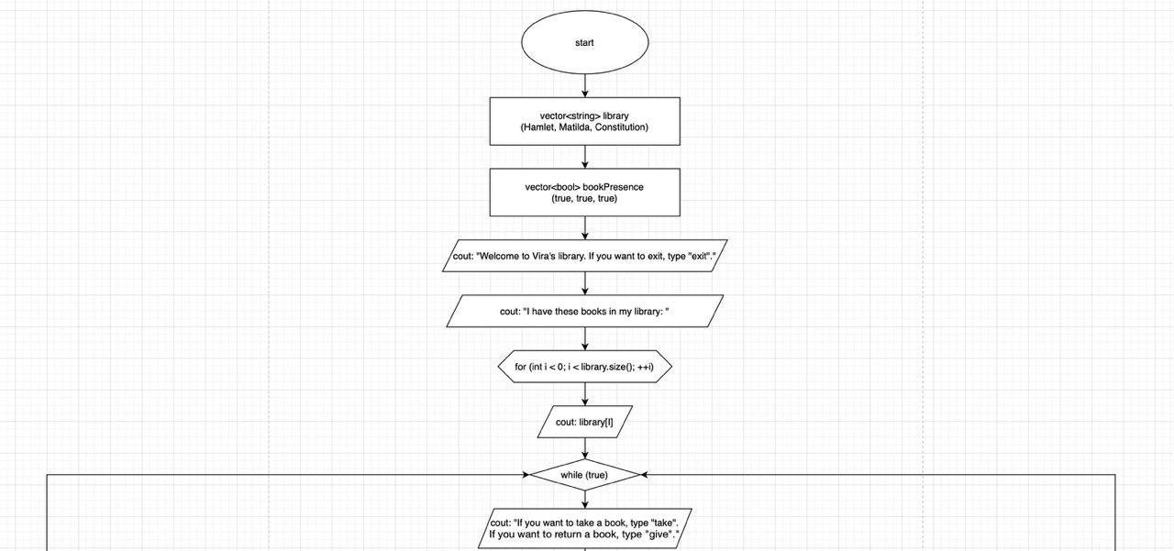

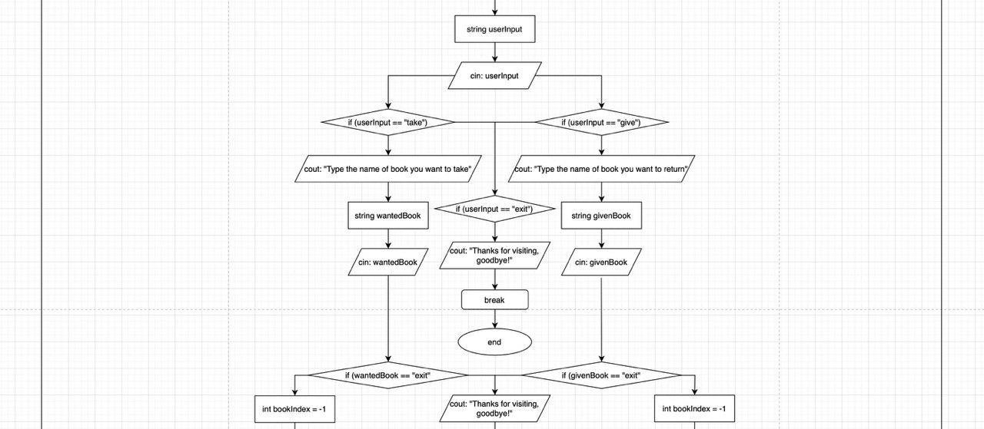

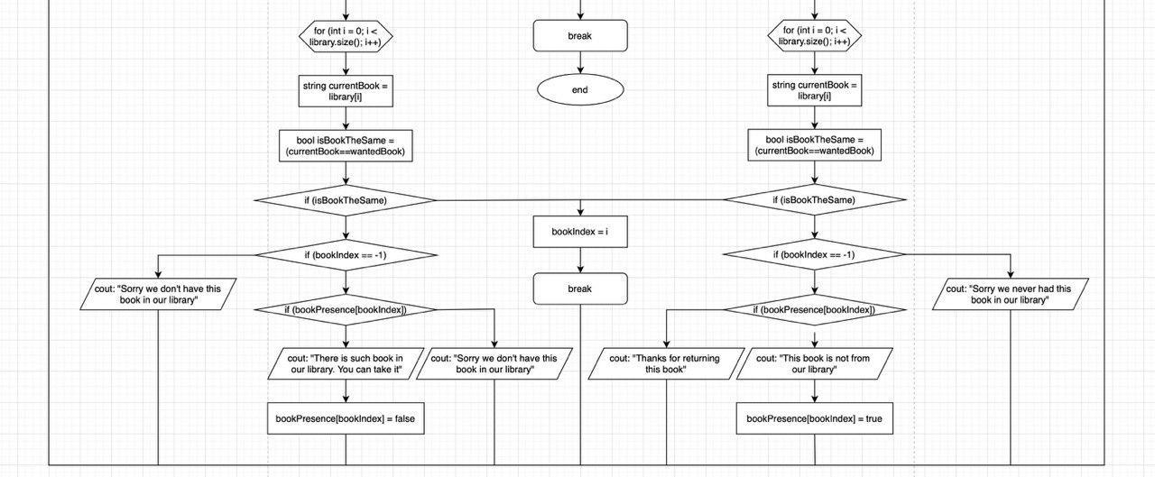

* Планований час на реалізацію 5 годин

## **3. Конфігурація середовища до виконання завдань:**

Середовище було сконфігуроване під час виконання 1 епіку.

## **4. Код програм з посиланням на зовнішні ресурси:**

Завдання №1 VNS Lab 2

#include <iostream>

#include <cmath>

using namespace std;

int main() {

double sum = 0;

double value = 0;

for(int n = 1; n <= 15; n++)

{

value = pow(n, log10(n)) / pow(log10(n), n);

sum += value;

}

cout << "The sum of the first 15 terms of the sequence is " << sum << "\n";

return 0;

}

[vns_lab_2_task_22_vira_mykhalchuk.cpp](https://github.com/artificial-intelligence-department/ai_programming_playground/blob/epic_3_practice_and_labs_vira_mykhalchuk/ai_14/vira_mykhalchuk/epic_3_practice_and_labs_vira_mykhalchuk/vns_lab_2_task_22_vira_mykhalchuk.cpp)

Завдання №2 VNS Lab 3

#include <iostream>

#include <cmath>

using namespace std;

int main()

{

const double e = 0.0001;

const double a = 0.1;

const double b = 1.0;

const int n = 35;

const int k = 10;

for (int i = 0; i <= k; i++)

{

double x = a + i * ((b - a) / k);

double accurateResult = (1 - pow(x, 2) / 2) * cos(x) - (x / 2) * sin(x);

double SN = 0.0;

double SE = 0.0;

for (int l = 0; l <= n; l++)

{

double result = pow(-1, l) * (2 * pow(l, 2) + 1) / (2 * tgamma(l + 1)) * pow(x, 2 * l);

SN += result;

}

int h = 0;

double result;

do

{

result = pow(-1, h) * (2 * pow(h, 2) + 1) / (2 * tgamma(h + 1)) * pow(x, 2 * h);

SE += result;

h++;

} while (fabs(result) >= e);

cout << "X = " << x

<< " SN = " << SN

<< " SE = " << SE

<< " Y = " << accurateResult << endl;

}

return 0;

}

[vns_lab_3_task_22_vira_mykhalchuk.cpp](https://github.com/artificial-intelligence-department/ai_programming_playground/blob/epic_3_practice_and_labs_vira_mykhalchuk/ai_14/vira_mykhalchuk/epic_3_practice_and_labs_vira_mykhalchuk/vns_lab_3_task_22_vira_mykhalchuk.cpp)

Завдання №3 VNS Lab 7 Task 1

#include <iostream>

#include <cmath>

#include <cstdarg>

using namespace std;

const double PI = 3.14159265358979323846;

double areaOfTriangle(double a, double b, double c)

{

if ((a + b > c) && (a + c > b) && (b + c > a))

{

double p = (a + b + c) / 2.0;

return sqrt(p * (p - a) * (p - b) * (p - c));

}

else

{

cout << "Invalid sides for a triangle!\n";

return 0.0;

}

}

double areaOfPolygon(int sides, ...)

{

va_list args;

va_start(args, sides);

double area = 0.0;

if (sides < 3)

{

cout << "The number of sides is incorrect!\n";

return 0.0;

}

else

{

double sideLengths[sides];

for (int i = 0; i < sides; i++)

{

sideLengths[i] = va_arg(args, double);

}

double sumOfAreas = 0.0;

for (int i = 0; i < sides; i++)

{

int x = (i + 1) % sides;

sumOfAreas += sideLengths[i] * sideLengths[x];

}

area = 0.5 * sumOfAreas * sin(2 * (PI / sides));

}

va_end(args);

return area;

}

int main()

{

double side1, side2, side3;

cout << "Enter the lengths of sides of triangle: ";

cin >> side1 >> side2 >> side3;

double areaTriangle = areaOfTriangle(side1, side2, side3);

cout << "The area of triangle is: " << areaTriangle << '\n';

double area1 = areaOfPolygon(3, 3.0, 4.0, 5.0);

cout << "The area of triangle is: " << areaTriangle << '\n';

double area2 = areaOfPolygon(5, 1.0, 2.0, 3.0, 4.0, 5.0);

cout << "The area of pentagon is: " << area2 << '\n';

double area3 = areaOfPolygon(8, 1.0, 2.0, 3.0, 4.0, 5.0, 6.0, 7.0, 8.0);

cout << "The area of octagon is: " << area3 << '\n';

return 0;

}

[vns_lab_7_task_1_vira_mykhalchuk.cpp](https://github.com/artificial-intelligence-department/ai_programming_playground/blob/epic_3_practice_and_labs_vira_mykhalchuk/ai_14/vira_mykhalchuk/epic_3_practice_and_labs_vira_mykhalchuk/vns_lab_7_task_1_vira_mykhalchuk.cpp)

Завдання №4 VNS Lab 7 Task 2

#include <iostream>

#include <string>

using namespace std;

int countOddElements(const int arr[], int size)

{

int oddCount = 0;

for(int i = 0; i < size; i++)

{

if(arr[i] % 2 != 0)

{

oddCount++;

}

}

return oddCount;

}

int countWords(const string& words)

{

int wordCount = 0;

bool inWord = false;

for(char ch : words)

{

if(ch == ' ' || ch == '\t' || ch == '\n')

{

inWord = false;

}

else

{

if(!inWord)

{

wordCount++;

inWord = true;

}

}

}

return wordCount;

}

int main()

{

int size;

cout << "Enter the size of array: ";

cin >> size;

int array[size];

cout << "Enter the numbers of array: ";

for(int i = 0; i < size; i++)

{

cin >> array[i];

}

cin.ignore();

string inputString;

cout << "Enter the words: ";

getline(cin, inputString);

int oddNumCount = countOddElements(array, size);

cout << "The amount of odd numbers is: " << oddNumCount << "\n";

int wordCount = countWords(inputString);

cout << "The amount of words is: " << wordCount << "\n";

return 0;

}

[vns_lab_7_task_2_vira_mykhalchuk.cpp](https://github.com/artificial-intelligence-department/ai_programming_playground/blob/epic_3_practice_and_labs_vira_mykhalchuk/ai_14/vira_mykhalchuk/epic_3_practice_and_labs_vira_mykhalchuk/vns_lab_7_task_2_vira_mykhalchuk.cpp)

Завдання №5 Class Practice Work

#include <iostream>

#include <vector>

using namespace std;

int main() {

vector<string> library;

library.push_back("Hamlet");

library.push_back("Matilda");

library.push_back("Constitution");

vector<bool> bookPresence;

bookPresence.push_back(true);

bookPresence.push_back(true);

bookPresence.push_back(true);

cout << "\nWelcome to Vira's library. If you want to exit, type \"exit\".\n\n";

cout << "I have these books in my library: \n";

for (int i = 0; i < library.size(); ++i) {

cout << library[i] << "\n";

}

while (true) {

cout << "\nIf you want to take a book, type \"take\".\nIf you want to return a book, type \"give\".\n";

string userInput; // userInput = take or give

cin >> userInput;

if (userInput == "take") {

cout << "Type the name of book you want to take\n";

string wantedBook;

cin >> wantedBook;

if (wantedBook == "exit"){

cout << "Thanks for visiting, goodbye!\n";

break;

}

int bookIndex = -1;

for (int i = 0; i < library.size(); i++) {

string currentBook = library[i];

bool isBookTheSame = (currentBook == wantedBook);

if (isBookTheSame) {

bookIndex = i;

break;

}

}

if (bookIndex == -1) {

cout << "Sorry we don't have this book in our library\n\n";

}

else {

if (bookPresence[bookIndex]) {

cout << "There is such book in our library. You can take it\n\n";

bookPresence[bookIndex] = false;

} else {

cout << "Sorry this book is currently not available\n\n";

}

}

} else if (userInput == "give") {

cout << "Type the name of book you want to return\n";

string givenBook;

cin >> givenBook;

if (givenBook == "exit"){

cout << "Thanks for visiting, goodbye!\n";

break;

}

int bookIndex = -1;

for (int i = 0; i < library.size(); i++) {

string currentBook = library[i];

bool isBookTheSame = (currentBook == givenBook);

if (isBookTheSame) {

bookIndex = i;

break;

}

}

if (bookIndex == -1) {

cout << "Sorry we never had this book in our library\n\n";

}

else {

if (bookPresence[bookIndex]) {

cout << "This book is not from our library\n\n";

} else {

cout << "Thanks for returning this book\n\n";

bookPresence[bookIndex] = true;

}

}

} else {

if (userInput == "exit"){

cout << "Thanks for visiting, goodbye!\n";

break;

} else {

cout << "ERROR. Please provide a valid command\n";

}

}

}

}

[epic_3_practice_work_team_tasks_vira_mykhalchuk.cpp](https://github.com/artificial-intelligence-department/ai_programming_playground/blob/epic_3_practice_and_labs_vira_mykhalchuk/ai_14/vira_mykhalchuk/epic_3_practice_and_labs_vira_mykhalchuk/epic_3_practice_work_team_tasks_vira_mykhalchuk.cpp)

## **5. Результати виконання завдань, тестування та фактично затрачений час:**

Завдання №1 VNS Lab 2



але якщо поміняти n на 2:



Час затрачений на виконання завдання 1 година

Завдання №2 VNS Lab 3

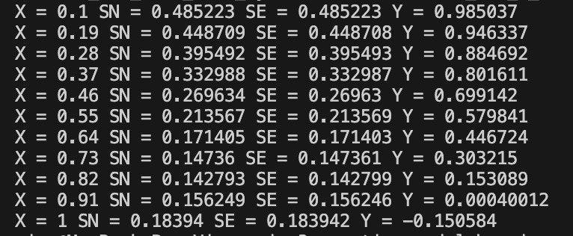

Час затрачений на виконання завдання 1,5 години

Завдання №3 VNS Lab 7 Task 1

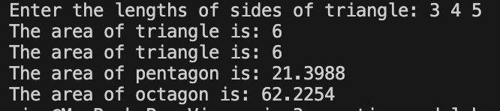

Час затрачений на виконання завдання 1 година

Завдання №4 VNS Lab 7 Task 2

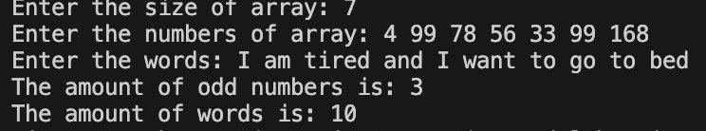

Завдання №5 Class Practice Work

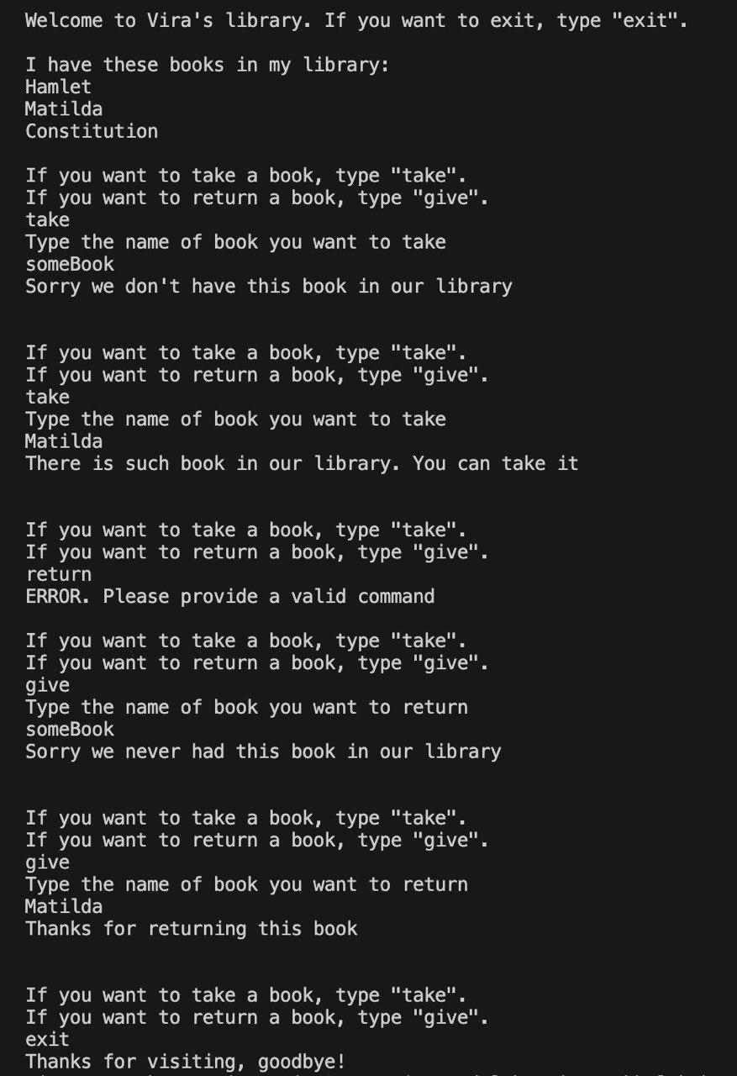

Час затрачений на виконання завдання 4 години

# **Висновки:**

Протягом роботи над 3 епіком я змогла навчитись застосовувати в програмуванні такі цикли, як: while, do while, for, for each. Також ознайомилась з функціями, перевантаженням та рекурсією. Під час виконання завдань закріпила усі вищезгадані теми.